Высокая мощность Неподвижный генератор Clemente Figuera

Клементе Фигера Канарских островов умер в 1908 году. Он был уважаемым человеком, инженером и университетским профессором. Он был награжден несколькими патентами и стал известен Николе Тесле. Дизайн Figuera очень прост в набросках. Он избежал исполнения закона об убийстве Ленца магнитной обратной связи путем расщепления трансформатора на три части. Образуя две части, представляющие первичную обмотку и слева, и справа. Третья часть - это вторичная обмотка, которая находится в центре. Из-за разделения первичной на две части закон Ленца для этого проекта отменен, так что впечатляющее достижение, где ток, вытягиваемый из вторичной обмотки не влияет на ток, находящийся в двух половинах первичной обмотки. Нет также встречной ЭДС, так как течет непрерывно в обеих половинах первичной обмотки. Очень умелый метод, используемый Клементе делает силу тока в двух половинах первичного с одной стороны несколько раз с сначала колеблется гораздо больше тока, а затем значительно меньше тока, чем другая половина. Это генерируется попеременно во вторичном, электричество, которое может быть вычтено и для полезной работы, питания огней, обогревателей, двигателей и т.д. Следующая информация исходит от человека, который хочет остаться анонимным электричество. 30 октября 2012 года он сделал следующие замечания о своем ремонте патента Figuera, который стал недостающей частью контента. Он говорит,:
КЛЕМЕНТЕ ФИГЕРА И ЕГО БЕСКОНЕЧНАЯ ЭНЕРГЕТИЧЕСКАЯ МАШИНА
Я впервые услышал от Клементе Фигера об одной из статей Теслы. В 1902 году Daily Mail стало известно, что г-н Фигерас (с "s"), лесной инженер на Канарских островах, и в течение многих лет профессор физики в колледже Святого Августина, Лас-Пальмас, изобрел генератор, который не нуждается в топливе. В газетной статье говорится, что " Он изобрел генератор, который может собирать электрическую жидкость, чтобы иметь возможность хранить ее и иметь ее для бесконечных целей, например, связанных с магазинами, железнодорожными путями и производителями. Он не возьмет ключ к своему изобретению, но объяснит, что единственное исключительное в нем заключается в том, что это займет так много времени, чтобы обнаружить простой научный факт. Сеньор Фигерас имеет грубое устройство, с помощью которого, несмотря на его небольшие размеры и недостатки, он получает 550 вольт, которые он использует в своем собственном доме для целей освещения и для привода двигателя мощностью 20 л. с. Сеньор Фигерас вскоре приедет в Лондон не с моделями или эскизами, а с рабочим устройством. Его изобретения генератор, двигатель и своего рода губернатор или регулятор, и весь аппарат настолько прост, что ребенок может работать на нем "[взято из" Perpetuum Mobile - история одержимости "]..
Я был на одном из форумов, когда кто-то упомянул Клементе Фигера и предложил некоторые ссылки на документы, относящиеся к его работе [1]. В одном из документов я нашел, что называется, единственную страницу с набросками одного из его патентов. После восстановления слабых линий, которые показывают кабельные соединения, я был очень удивлен, что вижу сходство между выполнением рисунка г-на Фигера и одним из моих собственных для трансформаторов блока.
Мне было очень любопытно прочитать какую-либо информацию о работе господина Фигера и работе его "Бесконечной энергетической машины”. Это выглядит очень подозрительно, что страницы, описывающие самую важную часть машины были "потеряны". Тогда я решил просто выяснить эту машину для себя. 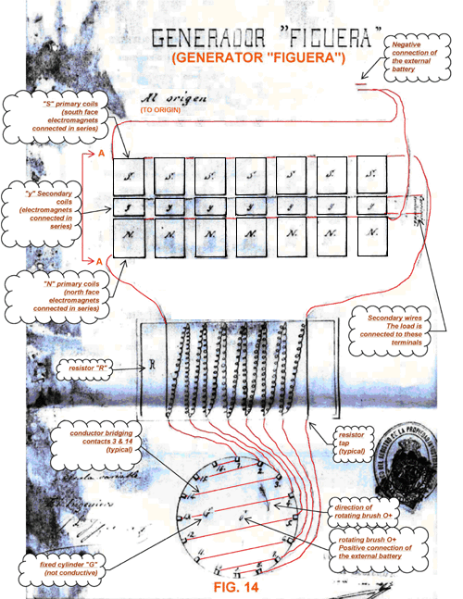
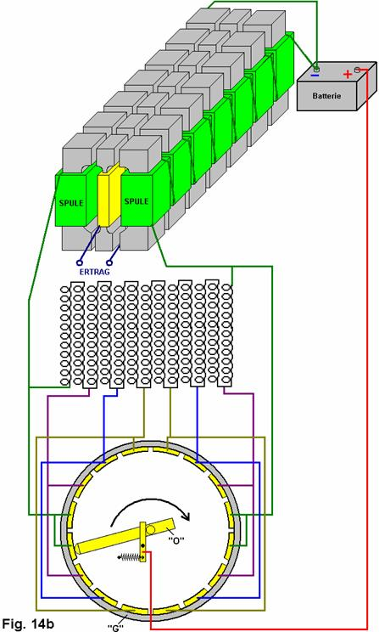
Обратите внимание, что вращающаяся шлифовальная машина должна быть типом "Make before break". Это означает, что он должен преодолеть пространство между соседними контактными полосами статора, так что нет искрообразования, прерываемого потоком тока.
По словам г-на Фигера, over-unity трансформатор может быть построен без использования постоянных магнитов, и основан на очень простой концепции. Генератор Figuera состоит из трех рядов электромагнитов, каждый ряд соединен последовательно. Ряды" S "и" N "электромагнитов функционируют как первичная обмотка трансформатора, в то время как ряд" y " электромагнитов, расположенных в центре, действует как второстепенные. "S " и" N", чтобы стоять за северные и полюса, соответственно.. Устройство содержит резистор" R "с несколькими захватами, соединенными с типом распределителя цилиндром" G "и формовочными щетками"O". Щетка" O "вращается внутри цилиндра" G", изменяя соединение с сопротивлением отводов. Когда кисть "O" вращается вокруг восьми захватов, она создает две градуированные полуциклические синусоидальные волны, которые находятся на 90 ° вне фазы друг с другом. Я предлагаю, чтобы рис.15 схема, как первоначально было раскрыто г-ном Фигерой в его патенте. Наиболее важным компонентом системы является расположение электромагнитов, показанных в разрезе АА на рисунке 14. Обратите внимание, что каждый электромагнит, показанный на рисунке 15, соответствует серии из семи электромагнитов, соединенных последовательно, как показано на рисунке 14. Кроме того, я рекомендую при строительстве этого устройства, по крайней мере, для первой реализации вы можете воспроизвести все детали устройства, показанные в патентном шрифте. Например, на рисунке 14 показана верхняя область электромагнитов "S" и "N" примерно в два раза в верхней части электромагнитов "y".
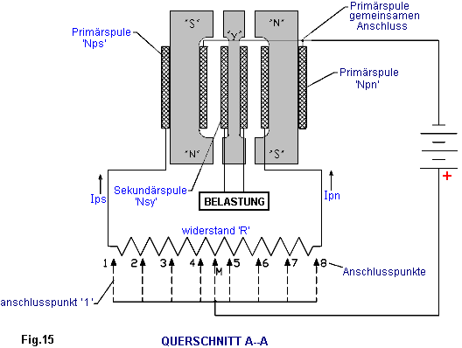
Хотя г-н Фигера использует синусоидальные токи Ips и Ipn, я держу сопротивление, показанное на рис.15, линейное переменное сопротивление с большим количеством разъемов и напряжение и ток будут генерироваться почти половина цикла синусоидальных волн, которые 90° фазовые сдвиги, когда через две половины первичной обмотки. Катушки" S "и" N " электромагнитов соединены друг с другом и подключены к отрицательному полюсу батареи. Другие концы двух электромагнитов соединены с обоими концами резистора "R". Скользящий контакт " O "подключен к положительному полюсу батареи и вращается непрерывно повторяется, чтобы оставить электрические соединения слева направо, а затем справа назад через мульти-кран резистор" R". Положение шлифовального контакта "O", определяет высоту токов постоянного тока Ips и Ipn, проходящих через первичные катушки" S "и"N". Например, когда кисть находится в положении 1, катушки "S"получают полное напряжение батареи, тем самым обеспечивая максимальное Ips и максимальное магнитное поле bps, в то же время ток и магнитное поле Ipn Bpn катушек "N" находятся на своих минимальных значениях, так как теперь они подключены к батарее максимальным значением сопротивления "R". На рисунке 21 показано напряжение, ток и магнитное поле сигналов, проходящих через эти катушки. Напряжение во вторичных катушках индуцировало" y " синусоидальное напряжение переменного тока. Вторичное напряжение должно быть нулевым, если размеры токов Ips и Ipn одинаковы. На данный момент, магнитные поля Bps и Bpn индуцируют два напряжения одинакового порядка и имеют противоположную полярность.
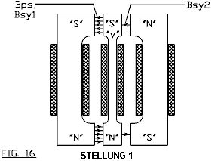
Магнитное взаимодействие" S"," N "и" y " электромагнитов показано на фиг.16-фиг.20. На рисунке 16 показана ситуация, когда кисть "O" находится в положении 1. При этом Ips и магнитное поле Bps находятся на максимуме, в то время как ток и магнитное поле Ipn Bpn находятся на наименьших значениях. Когда вторичный ток Isy начинает течь, катушки "y" генерируют магнитное поле Bsy которое сопротивляется магнитному полю Bps в соответствии с законом Ленца. В результате этого создается южный полюс в верхней части "y" и электромагнит Северный полюс в нижней части. Поскольку магниты отталкивают одну и ту же полярность и возбуждают противоположные полярности, вполне вероятно, что некоторые из индуцированного магнитного поля Bsy2 перенаправляется железным сердечником электромагнита "N", который представляет собой более низкий путь релуктанса. И, если индуцированное магнитное поле Bsy может быть перенаправлено таким образом, чтобы избежать противоположного магнитного поля Bps, которое он генерирует, то это может быть возможно привести к над блок трансформатор.
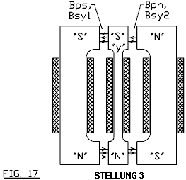
Рис. 17 иллюстрирует ситуацию, когда шлифовальный контакт "O" находится в положении 3.Первичные Ips и первичное магнитное поле Bps уменьшаются в своем размере, в то время как размер первичного тока и Ipn магнитное поле Bpn увеличиваются. Первичный Ips (и Bps) по-прежнему больше, чем первичный Ipn (и Bpn). Как показано на рисунке, часть индуцированного магнитного поля Bsy2 по-прежнему сопряжена с электромагнитом "N".
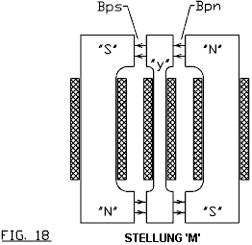
На рис.18 показан сценарий, когда кисть находится в положении ‘M’. Это положение точно в центре сопротивления" R " и оба тока Ips и Ipn одинакового масштаба, и в результате магнитные поля Bps и Bpn также одинаковы. Сетевое напряжение Vsy, текущий Isy и магнитное поле Bsy в вторичных катушках индуцированных "y" все равны нулю.
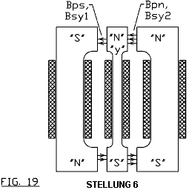
На рисунке 19 показана ситуация, когда скользящий контакт "O" находится в положении 6. Первичный Ips и первичное магнитное поле Bps по-прежнему уменьшается в размере в то время как количество первичного тока Ipn и магнитного поля Bpn увеличиваются. Первичный Ips (и Bps) теперь имеет меньшую сумму, чем первичный Ipn (и Bpn). Поскольку магнитное поле Bpn электромагнитов" N "сильнее магнитного поля электромагнитов" S " bps, полярность индуцированного напряжения Vsy, текущего Isy и магнитного поля Bsy отменяются в соответствии с Ленцем. В этой ситуации, вторичные электромагниты "y" представляют северный полюс в верхней части и южный полюс в нижней части делают "y" и "N", чтобы оттолкнуть электромагниты и выиграть "y" и "S". Из-за уже ставшего высшим нежелание "N"-электромагниты и снижение Нежелание "S"-электромагниты, ожидается, что часть наведенного магнитного поля пары Bsy с "S"электромагнита, а следовательно, эффект Lenz'schen может сводится к минимуму.

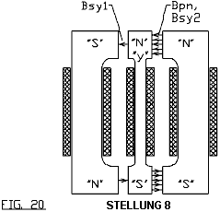

Рис. 20 иллюстрирует ситуацию, когда кисть "O" находится в положении 8.Первичный ток Ipn и магнитное поле Bpn находятся на своих максимальных значениях. Индуцированное вторичное напряжение Vsy, текущий Isy и магнитное поле Bsy также максимальны и противоположной полярности, которую он имеет на положении 1. Опять же, часть индуцированного вторичного магнитного поля Bsy притягивается электромагнитом" S", ослабляющим воздействие Ленца.
Ссылки:
[1] http://orbo.es/
http://www.bibliotecapleyades.net/tesla/esp_tesla_27.htm
http://www.alpoma.net/tecob/?page_id=8258
Наша благодарность из-за анонимных вкладчиков, которые производят вышеупомянутую информацию о работе Клементе Фигера, о которой я никогда не слышал раньше. Недавно, член форума 'hanlon1492' overunity.com форум http://www.overunity.com/12794/re-inventing-the-wheel-part1-clemente_figuera-the-infinite-energy-machine/#.UXu9gzcQHqU перевод Figuer полностью поделился патентом 1908 года, поданный всего за несколько дней до того, как он умер, и он воспроизводится здесь с благодарностью 'hanlon1492' за его работу и свободно обмениваться результатами::

ПАТЕНТ КЛЕМЕНТЕ ФИГЕРА (год 1908) № 44267 (Испания)

Министерство развития Генеральный совет по сельскому хозяйству, промышленности и торговле. Патенты на изобретение. Истекший. Номер 44267. Инструкция по ходатайству D. Clemente Figuera. Представители Господь Buforn. Внесен в реестр министерства 31 октября 1908 года, в 11:55 был внесен 2 ноября 1908 года.

ЭЛЕКТРИЧЕСКИЙ ГЕНЕРАТОР " ФИГЕРА"
ЗАДНИЙ ПЛАН
Если повернуть замкнутый контур в вращающееся магнитное поле с замкнутым контуром, расположенным под прямым углом к маршрутам магнитной силы, то ток будет индуцирован в замкнутом контуре до тех пор, пока это движение, и знак этого индуцированного тока будет направлен в направлении, движущемся в замкнутом контуре.
Это основа всех магнитных машин и электрических динамов от оригинала, изобретенного Pixii во Франции, а затем измененного и улучшенного Кларком, чтобы достичь дизайна современных динамов.
Принцип, на котором основана эта теория, имеет неизбежную необходимость движения индукционной цепи или магнитной цепи, и, следовательно, эти машины считаются трансформатором механической работы в токе.
ПРИНЦИП ИЗОБРЕТЕНИЯ

Учитывая внимательно происходящее, мы видим, что участки магнитного поля различных магнитных сил, ибо катушки-витки индукционной цепи приближаются и отходят от магнитных центров магнитов или электромагнитов, и эти кривые, при прядении, проходят в движении в динамо, в то время как максимальная сила сцепления находится в центре ядра каждого электромагнита, это действие ослабевает, в результате чего индукционная катушка движется от центра электромагнитов, только для того, чтобы снова увеличиться, когда он приближается к центру от другого электромагнита с обратным знаком к первой закладке.

Поскольку мы все знаем, что эффекты, наблюдаемые при приближении замкнутого контура и перемещении от магнитного, такие же, как при неподвижности цепи, а магнитное поле увеличивается и уменьшается интенсивность, так как отклонения от магнитного потока проходят через цепь создает индуцированный электрический ток. Тогда рассматривалась возможность построения машины, которая будет работать не по принципу движения, как нынешние динамосы, а по принципу увеличения и уменьшения силы магнитного поля или силы электрического тока, вырабатываемого ею.

Напряжение от суммарного тока текущего динамоса - это сумма всех индуцированных токов, генерируемых в каждом углу индукционных катушек. Поэтому не имеет значения, когда эти индуцированные токи были созданы путем вращения индукционных катушек или путем изменения магнитного потока, проходящего через них. В первом случае требуется большее количество механической работы, чем количество генерируемого тока, тогда как во втором случае сила, необходимая для производства отклонения магнитного потока, настолько незначительна, что ее можно легко извлечь из генерируемого компьютером вывода.
До наших дней нет машины, построенной на основе этого принципа для производства больших электрических токов и которая, между прочим, преодолела потребность в движении и так, для производства которой нужна энергия.
Достижение производства крупных промышленных электрических токов, по принципу, что электрический ток может быть указан просто путем прохождения потока магнитного потока через индукционную цепь, вышеуказанное раскрытие должно быть достаточным, однако, как этот принцип работы должен быть воплощен в практическую машину, есть необходимость описать его, чтобы полностью раскрыть, как осуществляется практическое применение этого принципа.
Этот принцип не нов, ибо он лишь следствие законов индукции, объявленных Фарадеем в 1831 году: что это такое, новое и заявленное в этот патент применение этого принципа к машине генерирует большие промышленные электрические токи и, что до сих пор было получено только путем механического труда, чтобы превратить их в электричество.
Поэтому, приведя описание машины на основе вышеупомянутого принципа, мы узнаем этот патент; но надо понимать и то, к чему стремится патент на применение этого принципа, что все построенные машины на основании этого принципа в рамках этого патента учитываются форма и способ, который был использован для изготовления приложения.
ОПИСАНИЕ ГЕНЕРАТОРА ПЕРЕМЕННОГО ВОЗБУЖДЕНИЯ " FIGUERA"

Машина состоит из фиксированной индукторной цепи, состоящей из нескольких электромагнитов с ядрами мягкого железа, улучшение индукции в индукционной цепи, которая также тверда в положении и неподвижна, и которая состоит из нескольких витков, точно расположены. Так как ни два тура спина, не устраняет сделать раунд, и не оставить любое пространство между одним и другим.
Здесь постоянно меняется интенсивность возбуждающих токов электромагнитов и это делается с помощью резистора, через который циркулирует рабочий ток, который берется из источника тока и передается через один или несколько электромагнитов, таким образом, намагничивая один или несколько электромагнитов. Намагниченность электромагнита увеличивается, когда ток выше, а когда он ниже, намагниченность уменьшается. Таким образом, изменение интенсивности тока, магнитное поле, которое пересекает индукционную цепь, варьируется.
Для поддержки понимания этой идеи имеет смысл обратиться к прилагаемому чертежу, на котором не более одного эскиза, построенного для поддержки в эксплуатации машины, чтобы понять реализацию вышеупомянутого принципа.

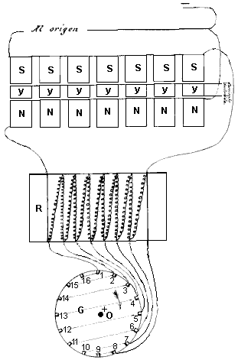
Предположим, что электромагниты представлены прямоугольниками, отмеченными 'N' и ‘S'. Между полюсами находится индукционная схема, представленная линией небольших прямоугольников, отмеченных 'y'. Сопротивление "R", нарисованное здесь в простой форме, чтобы помочь понять всю систему. Как ' + 'и' -', возбуждение-это сила, нарисованная внешним источником. Как видно на чертеже, различные секции этого резистора соединяются с пластинами коммутатора, встроенными в стационарный цилиндр изоляционного материала. Раздвижной контакт Brush 'O', который всегда соединяется с более чем одним контактом, вращается, несет текущее возбуждение. Один из концов резистора соединен с электромагнитами N, а другой конец резистора с электромагнитами S. Помог клеммам резистора перейти к половине коммутаторных ламелей цилиндра. Другая половина этих коммутаторных ламелей напрямую связана с первым набором коммутаторных ламелей.
Фиг

Работа машины выглядит следующим образом: кисть O вращается внутри цилиндра G и всегда находится в контакте с двумя ламелями коммутатора. При касании кисти контакт 1 кисти и полномочия электромагнитов N до максимального уровня намагничивания ток проходит от внешнего источника, но текущей передачи через электромагниты S недостаточно, чтобы дать им ток намагничивания, потому что все сопротивление R слишком велико, чтобы обеспечить достаточный ток для них ток намагничивания. N-электромагниты, таким образом, полностью работают, в то время как S-электромагниты не питаются достаточно, чтобы быть намагничены.

Если кисть соединяется с контактом 2, то весь ток не будет проходить через электромагниты N, потому что он должен пройти часть резистора. Некоторые текущие, следовательно, будут переданы электромагнитами S, так как он должен преодолеть меньшее сопротивление, чем в предыдущем случае. Это же рассуждение верно и в том случае, когда кисть О соединяется с каждым из различных контактов вокруг первого полукруга. Затем кисть O начинает подключаться к контактам коммутатора в другой половине, каждый из которых непосредственно подключен к соответствующим контактам коммутатора в первой половине. Короче говоря, резистор имеет функцию колонки тока, включая либо набор электромагнитов, либо другой набор электромагнитов снова и снова. Видно, что электромагнит количества N и S работают дополнительным образом, потому что в то время как первый набор постепенно питается, другая группа будет постепенно выключаться. Эта последовательность непрерывно повторяется упорядоченной вызывает постоянное изменение магнитных полей, вызванных индукционной схемой. Это действие можно поддерживать только простым вращением кисти или группы кистей, вращающихся по кругу в G, которые питаются от небольшого электродвигателя цилиндра.

После того, как он потек через электромагнит возвращается как характеризуется чертежом тока к источнику питания, где они возникли. Небольшая часть выходного тока этого устройства может быть использована для упоминания 'внешнего' напряжения возбуждения, что делает машину self-exciting и ток для работы небольшого двигателя, который перемещает кисть вызывает переключение. После запуска с внешним источником питания внешний источник питания может быть удален, и машина будет продолжать работать без внешнего источника питания на неопределенный срок.

Это изобретение действительно новое, очень смелое, а главное, имеет большие технические и промышленные последствия во всех областях. Этот патент не был применен до тех пор, пока рабочая машина не была построена на основе этих принципов, поэтому концепция доказывает, чтобы быть прочным и практичным.

ПРЕИМУЩЕСТВА ЭЛЕКТРИЧЕСКОГО ГЕНЕРАТОРА " FIGUERA"

1. Бесплатное производство постоянного тока или силы тока переменного тока любого напряжения, которое может использоваться для:
a. Движущая сила.
b.Производство света.
c. Генерация тепла.
d. Все другие существующие виды использования электричества.

2.Нет необходимости в движущей силе любого типа или химических реакций или расхода топлива.
3. Требует мало или вообще нет смазки.
4. Это так просто, что он может работать кем угодно легко.
5. Дым, шум или вибрации не издает при работе.
6. Неограниченный Срок Службы.
7. Широкий спектр применения: home администрации и промышленности.
8. Простая Конструкция.
9. Дешево производить и выходить на рынок

УКАЗАНИЕ
Запрашивается 20-летний патент на "новый генератор электроэнергии, так называемый"FIGUERA"переменного возбуждения, предназначенный для производства электрических токов для промышленного применения без использования ни движущей силы, ни химических реакций. Машина в основном характеризуется двумя сериями электромагнитов, образующих индуктивность цепи, между полюсами которой расположены индукционные катушки. Индукция и индуктивность цепей остаются неподвижными и еще способны производить ток, вызванный постоянным изменением интенсивности магнитного поля, заставляя возбуждающий ток (исходящий изначально от внешнего источника) проходить через вращающуюся кисть, которая в своем вращательном движении соединяется с пластинами коммутатора или контактами кольцевого распределителя или цилиндра, контакты которого изменяются с сопротивлением, значение которого варьируется от максимального до минимума, и наоборот, по согласованию с Коммутатора сегментов цилиндра, который действует, и сопротивление на электромагнит п с боку и электро-магниты S на другой стороне, так что поток возбуждающих магнитов быть последовательно с большей или меньшей силой, magnetising поэтому первые электрические, в то же время увеличивать или намагниченность во втором предложении, определить эти флуктуации интенсивности магнитного поля, производства электроэнергии в наведенного тока, с которыми мы работаем, из них лишь часть получается для привода небольшого электродвигателя, который вращает кисть, а другая часть идет на непрерывное возбуждение электромагнитов, а следовательно, преобразуя машину в self-exciting, сможет устранить внешний источник питания, который первоначально использовался для возбуждения электромагнитов. После того, как машина находится в движении, новая сила не требуется, и машина будет продолжать работу на неопределенный срок.

Все в соответствии с описанными и подробными в этом отчете и как представлены в чертежах, которые прилагаются.
Барселона, 30 октября 1908 года. Подписано: Константино де Buforn.

Есть некоторые практические моменты, которые были до сих пор и которые должны быть названы. Патент Figuera показывает электромагниты как только прямоугольники и в то время как C-образный электромагнит ядра указаны и обсуждаются, есть вполне возможно, что только электромагнит ядра i-образный или даже короткий цилиндр в несколько раз в ширину это большой. Эти простые формы могут быть намного проще построить, хотя C-образный сердечник должен быть помещен только три прямые секции вместе.
Важно сконструировать каждое из ядер электромагнита из железа - и только железа. В то время как ламинированное ядро минимизирует вихревые токи в этом приложении, ламинированное ядро имеет большой отрицательный магнитный эффект (то, что не общеизвестно).

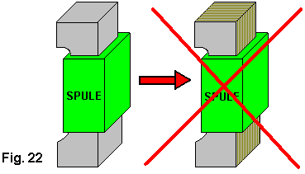
Я должен от всей души согласиться с анонимным сообщением, если он рекомендует, чтобы все попытки репликации оставались как можно ближе к расположению в патентном шрифте чертежа, и иметь семь отдельных наборов из трех электромагнитов. Однако для последующих экспериментов можно было бы попробовать немного более простую конструкцию только с одним набором электромагнитов, что делает электромагниты по длине равными семи отдельным единицам:
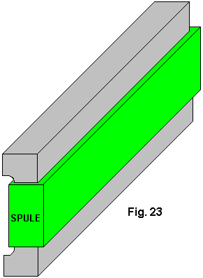

Это расположение имеет преимущества, когда дизайн принят в производство, как меньше строительства необходимо.
15 показывает два электромагнита, подключенных к батарее Минус в верхней части батареи и в нижней части плюс. Но, один отмечен северным полюсом сверху, а другой-южным полюсом сверху, так что, возможно, объяснение было бы полезно. Если катушки соединены друг с другом таким образом, то один будет наматываться по часовой стрелке ("CW") в направлении, а другой-против часовой стрелки ("CCW":

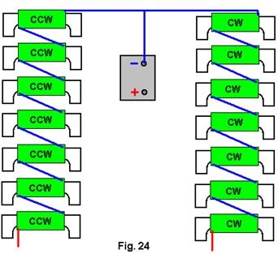
Или альтернатива заключается в том, что все электромагниты обернуты таким же образом, и представляют соединения:
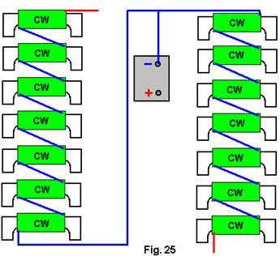
Конструкция Figuera была реализована более ста лет назад, и поэтому Клементе не имел полупроводников в его распоряжении, и поэтому он использовал коммутатор с приводом от двигателя, чтобы произвести электрическую схему, которую он нуждался.
Хотя я никоим образом не отличаюсь от механических коммутационных контактов, особенно там, где касается прототипов, это должно быть преимуществом в использовании полупроводниковых коммутаторов, и хотя я отнюдь не специалист в этой области, следующие предложения могут быть полезны опытным строителям схем.
Несмотря на намотанный провод резистора с восемью разъемами, переключение указывает на шестнадцать выходов через последовательность переключения назад и вперед, которые используются. Твердотельный 16-полосный коммутационный модуль может быть построен из двух CD4017, разделенных на 10 интегральных схем следующим образом:
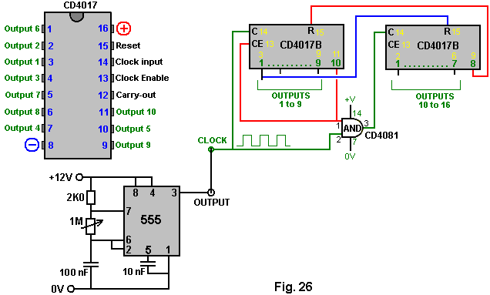

Это расположение дает шестнадцать выходов один за другим, поэтому два выхода должны быть соединены вместе, чтобы механическое коммутационное устройство соответствовало клементе. Предположительно, не было бы смысла напрямую соединять два выхода друг с другом, и поэтому разделительный диод на выходе каждого из них был бы необходим. Для 50 Гц или 60 Гц значения 'R' и 'C' для чипа 555 будет около 100K и 100nF. Pin-разъемы были бы:

Ertrag Nummer | Chip und Pin Num | Gepaart mit Ertrag | Widerstand  Verbindungspunkt
1 | Chip 1 Pin 3 | 16 (Chip 2 pin 6) | 1
2 | Chip 1 Pin 2 | 15 (Chip 2 pin 5) | 2
3 | Chip 1 Pin 4 | 14 (Chip 2 pin 1) | 3
4 | Chip 1 Pin 7 | 13 (Chip 2 pin 10) | 4
5 | Chip 1 Pin 10 | 12 (Chip 2 pin 7) | 5
6 | Chip 1 Pin 1 | 11 (Chip 2 pin 4) | 6
7 | Chip 1 Pin 5 | 10 (Chip 2 pin 2) | 7
8 | Chip 1 Pin 6 | 9 (Chip 1 pin 9) | 8
9 | Chip 1 Pin 9
10 | Chip 2 Pin 2
11 | Chip 2 Pin 4
12 | Chip 2 Pin 7
13 | Chip 2 Pin 10
14 | Chip 2 Pin 1
15 | Chip 2 Pin 5
16 | Chip 2 Pin 6

Восемь силовых транзисторов будут использоваться для активизации восьми точек соединения сопротивления, необходимых в последовательности. Когда механическое переключение было использовано Clemente, это действительно не имеет значения, какой путь был сделан вокруг разъемов батареи. Мы можем точно соответствовать его коммутационные средства с помощью PNP силовых транзисторов (или, возможно, P-канальных FETS), которые расположение, как это будет (только два из восьми соединений показано:

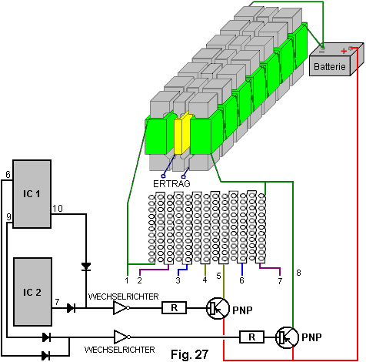
Или, наоборот, батарея для более легкого варианта NPN:
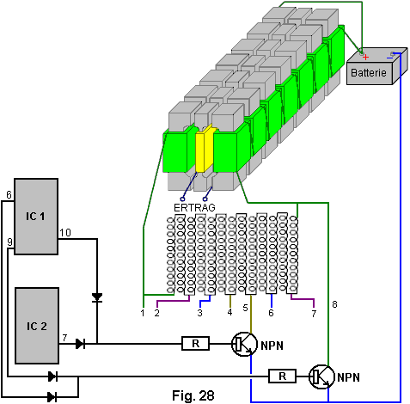
I have been asked by an electronics novice to show a possible construction form for this sort of circuit. I am not particularly good at that sort of thing, but here are a couple of diagrams of a non-optimised layout for a standard size of common Strip board:
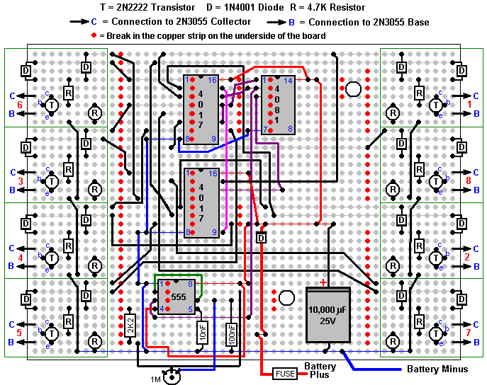
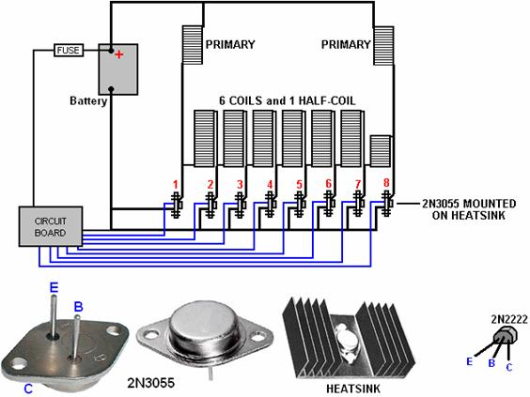

Опытный экспериментатор 'Woopy' написал видео быстрого эксперимента, чтобы проверить, как работает этот дизайн Figuera. Это на http://www.youtube.com/watch?v=HlOGEnKpO-w&feature=g-u-u и в нем, он короткие замыкания вторичной обмотки показывают, что входная мощность полностью не зависит от текущего розыгрыша от вторичного зеркала.

Он показывает, что некоторые очень интересные осциллограф показывает:
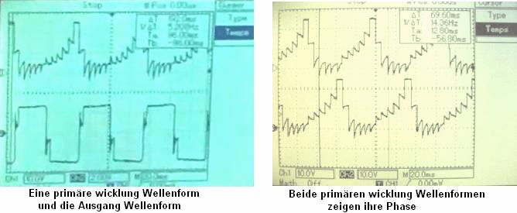
Первый скриншот удивил меня, как это ясно показывает, что выход на самом деле отличный прямоугольник, в то время как я ожидал, что он будет иметь синусоидальную волну, как это происходит от катушки, которая имеет индуктивность. Второй выстрел очень ясно показывает, как два банка работают от первичных электромагнитов фазовые сдвиги друг с другом благодаря механическому 6-полосному Woopy коммутационной сборки. Сообщается, что г-н Фигера запустил 20-сильный двигатель со своим прототипом, и если что двигатель был полностью заряжен, то это 15 киловатт мощности, достаточно легкий для домашнего хозяйства.
Обратите внимание, что если электромагниты сделаны из железа, будь то ламинированные или нет, что железо ограничивает частоту, вероятно, около 500 Гц или меньше, и поэтому необходимо сохранить частоту низкой, если у вас есть твердотельная схема вождения трансформатора. Для выхода 60 Гц с механическим переключением, двигатель должен работать на 3600 оборотов в минуту, что довольно быстро, хотя определенно достижимо. Кроме того, выходная мощность ограничена токовой нагрузкой провода во вторичной обмотке. На первой странице установки показаны текущие мощности для стандартных толщин проводов AWG и SWG.
Поскольку этот дизайн Figuera настолько важен, что низкое напряжение, высокая производительность и не нужна настройка Я недавно попросил, чтобы объяснить их более подробно и предложить некоторые значения файлов компонентов для людей, чтобы поэкспериментировать с ним. Я не специалист по электронике, и поэтому мои предложения нужно рассматривать как только то, а именно, предложения о возможной отправной точке для экспериментов.

Первый момент заключается в том, что две половины первичной обмотки трансформатора становятся электромагнитами при прохождении тока через обмотки. Сила электромагнита увеличивается по мере увеличения потока тока. Большой ток: сильный магнит. Малый ток: слабые магниты.
Clemente Figuera варьирует схему так, чтобы ток, сделанный через обмотки, так что если один магнит сильный, другой слабый расположен. Он работает следующим образом:

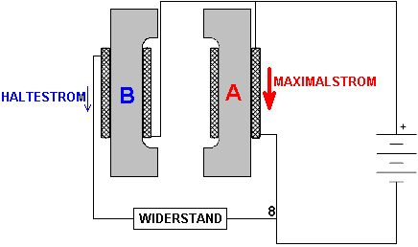

Когда механический (или транзистор) подключите батарею, чтобы показать '8 'в предыдущих диаграммах, мы получаем ситуацию, показанную выше. Ток от батареи течет непосредственно через правый электромагнит" А", что делает его самым сильным магнитом, что это будет при этом напряжении батареи. Электромагнит" B " слева получает ток от батареи в порядке, но это уменьшает ток, потому что он должен проходить через резистор.
Если переключение изменения и батарея подключена к нему "1" на предыдущих диаграммах, мы получаем это расположение:
Вот электромагнит" В "свободен от сопротивления и получает максимально возможный ток, а значит, самый сильный магнит он может быть в этом напряжении батареи, тогда как электромагнит" А " уменьшил свой ток через сопротивление в пути, тем самым самым слабым магнитом он может быть при работе системы.
Когда мы переключаемся между этими двумя позициями, мы получаем прямоугольное напряжение стиль операции, но Клементе этого не делает. Вместо этого он разделяет сопротивление на семь частей (если рис.14 верен, создает часть только с половиной сопротивления остальных частей). Это делает расположение следующим образом:
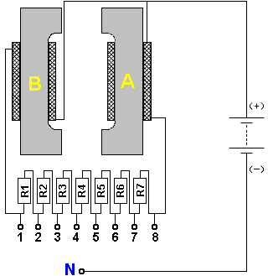

Если батарея отрицательно" N "соединена с" 2", то поток тока через электромагниты" B "препятствует резистору R1, а поток тока через электромагниты" A " задерживается резисторами R2 и R3 и R4 и R5 и R6 и R7, которые вместе имеют гораздо более высокое сопротивление, чем R1 сам по себе. Это делает поток тока через электромагниты" B "намного больше, чем поток тока через электромагниты"A".
Если аккумулятор отрицательно" N "подключен к точке" 3", то поток тока через электромагниты" B "препятствует резистору R1 и резистору R2, а ток через электромагниты" A "- через резисторы R3 и R4 и R5 и R6 и R7, которые вместе имеют гораздо большее сопротивление, чем резисторы R1 и R2. Это делает поток тока через электромагниты" B "еще большим, чем поток тока через электромагниты"A".
Если батарея отрицательно "N" подключена к ней "4", то поток тока через электромагниты "B" препятствует резисторам R1, R2 и R3, а поток тока через электромагниты "A" через резисторы R4, R5 задерживается , R6 и R7, которые вместе имеют более высокое сопротивление, чем резисторы R1, R2 и R3. Это делает поток тока через электромагниты "B" немного больше потока через электромагниты "A" (почти сбалансированный поток, чем сопротивление R7 составляет только половину значения каждого из других резисторов.
Если батарея отрицательно" N " связана с "5", то поток тока через электромагниты "B" задерживается резисторами R1, R2, R3 и R4, тогда как поток тока через электромагниты "A" препятствует резисторам R5 , R6 и R7, которые теперь имеют меньшее сопротивление, чем резисторы R1, R2, R3 и R4. Это делает поток тока через электромагниты "B" немного меньше, чем поток тока через электромагниты "A".

Если к батарее подключен отрицательный "N", на нем" 6", то поток тока электромагнитами" B "задерживается резисторами R1, R2, R3, R4 и R5, в то время как ток электромагнитами" A " препятствует резисторам R6 и R7, которые в целом теперь имеют гораздо меньшее сопротивление, чем резисторы R1, R2, R3, R4 и R5. Это делает поток тока через электромагниты" B "намного меньше, чем поток тока через электромагниты"A".
Если к батарее подключен отрицательный "N", на нем" 7", то поток тока электромагнитами" B "задерживается резисторами R1, R2, R3, R4, R5 и R6, в то время как ток электромагнитами" A " задерживается резистором R7, который имеет гораздо меньшее сопротивление, чем резисторы R1, R2, R3, R4, R5 и R6. Это делает поток тока через электромагниты" B "намного меньше, чем поток тока через электромагниты"A".
Клементе имеет последовательность переключения батареи, расположенную в точках 1, 2, 3, 4, 5, 6, 7, 8, 8, 7, 6, 5, 4, 3, 2, 1, Повторяйте снова и снова. Таким образом, соединения с точками 1 и 8 в два раза длиннее по сравнению с временем подходят для соединения промежуточных точек, что делает синусоидальную форму, а не пилообразную форму.
Есть поток тока через оба электромагнита во все времена. Поток тока никогда не нарушается, хотя, как вы можете видеть, интенсивность потока тока все время меняется с каждым электромагнитом всегда повторяется сильнее, чем другой.
Механическое переключение, используемое Clemente будет работать очень хорошо, хотя это будет шум двигателя и износ коммутационных контактов. Твердотельная версия будет молчать, надежнее и долговечнее. Существует много разных способов создания большинства электронных схем, и каждый строитель будет иметь свой собственный предпочтительный способ построения схемы. Эта схема Figuera не указывает напряжение батареи, и поэтому некоторые люди хотят использовать двенадцать вольт батареи. Как и многие транзисторы FET нужно целых десять вольт, чтобы переключиться на правильно, двенадцать вольт питания, вероятно, немного низкий для вас, и поэтому я предлагаю использовать старые биполярные транзисторы.
Поскольку транзистор должен выполнять ток, проходящий через электромагнит, он должен быть в состоянии обрабатывать значительный поток тока. Очень распространенный транзистор 2N3055 может сделать (как и многие другие подходящие транзисторы). Скорость переключения очень, очень медленная для транзистора, и поэтому скорость не является проблемой. Напряжение очень низкое, и так, что не является проблемой, и поэтому либо 2N3055 транзисторы в любом случае является возможным выбором.
В соответствии с большинством высокопроизводительных транзисторов, усиление тока типично низкое между 20 и 30. Это означает, что для того, чтобы включить это правильно указывает ток одной двадцатой коммутационного тока, который будет подаваться в основание транзистора. Базовый ток слишком высок, чтобы быть удобным, поэтому мы можем увеличить усиление транзистора примерно до 6000, поместив его в маломощный транзистор, такой как транзистор 2N2222. Два транзистора соединены друг с другом в конфигурации под названием "пара Дарлингтона", которая выглядит следующим образом:

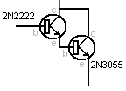
В этом расположении два коллектора соединены друг с другом, в то время как излучатель транзистора питает 2N2222 в основание силового транзистора 2N3055. С высокой прибылью в шесть тысяч или около того для нашей пары транзисторов, мы должны ограничить ток через их комбинированный переход базы к эмиттеру, и поэтому мы устанавливаем сопротивление ограничения тока R8 в следующем предложении схемы:

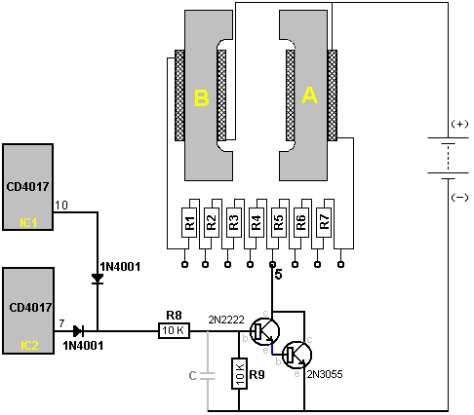

Значение резистора 10K отображается ограничит ток транзистора примерно до девяти ампер, в то время как 4.7 K позволит около восемнадцати ампер. Каждая пара транзисторов составляет всего одну восьмую времени, но транзисторы 2N3055 должны быть установлены на радиаторе. Если единая металлическая пластина используется в качестве радиатора для всех восьми транзисторов 2N3055, то слюдяные шайбы (доступные у поставщика транзисторов) должны использоваться между отдельным транзистором и пластиной, потому что коллектор каждого транзистора 2N3055-это металлический корпус и в этой схеме коллекторы не будут соединяться в общую точку. Слюдяные диски пропускают тепло, но не электричество. Отдельные теплоотводы могут быть использованы естественно.

Конденсатор" С " на приведенной выше схеме, вероятно, не понадобится. Переключение должно поддерживать постоянный поток тока через оба электромагнита. Я ожидал бы, что включение чипа 4017 будет достаточно быстрым, чтобы это произошло. Если это не так, то небольшой конденсатор (вероятно, 100nF или меньше) окажется достаточно долго, чтобы задержать отключение транзисторов достаточно долго, чтобы следующий транзистор был переключен в порядке, необходимом для переключения "Make - Before-Break".
Как указано в таблице выше, контакты 4017, которые питают пары транзисторов через диоды 1N4001 (или аналогичные):
IC1 Pin 3 и IC2 Pin 6 для точки подключения резистора 1.
IC1 Pin 2 и IC2 Pin 5 для резистора соединения 2.
IC1 Pin 4 и IC2 Pin 1 для точки подключения резистора 3.
IC1 Pin 7 и IC2 Pin 10 для места соединения резистора 4.
IC1 Pin 10 и IC2 Pin 7 для места соединения резистора 5.
IC1 Pin 1 и IC2 Pin 4 для точки подключения резистора 6.
IC1 Pin 5 и IC2 Pin 2 для места соединения резистора 7.
IC1 Pin 6 и IC1 Pin 9 для точки подключения резистора 8.
Этот дизайн Figuera очень привлекателен, так как он использует только простые, легко доступные материалы, низкое напряжение и не требует сложной настройки. Он также имеет потенциал для собственного источника питания, когда часть выхода используется для обеспечения напряжения-стабилизированный источник питания для входной мощности и остальной выходной мощности, если выбран киловатт диаметра провода, который может привести к много тока. В главе 12 более подробно объясняется электронная схема.
Участник, который хочет остаться анонимным, не любит схему, показанную выше, и тянет эту схему, которую он построил и протестировал:
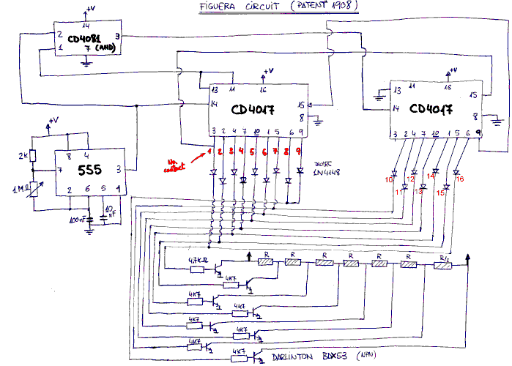

Транзистор NPN-Darlington BDX53 в этой схеме недоступен в любой точке мира, и если ситуация находится рядом с вами, то с транзистором 2N2222 для подачи транзистора 2N3055 (или TIP3055), как первоначально шоу, будет работать так же.

